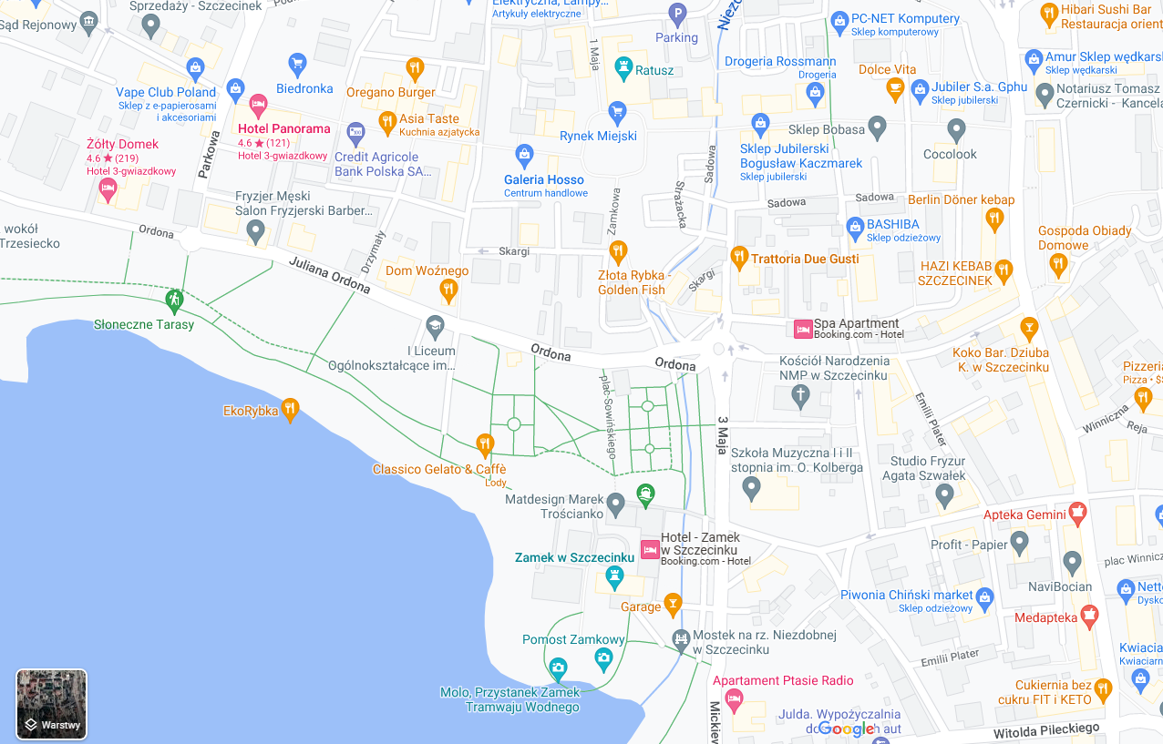

**Funkcje terenu wokół szkoły.**

skala **1 :**

Legenda:

**A -** przystanek autobusu

**P -** parking

Teren o funkcji:

mieszkaniowej

 usługowej

 mieszkaniowo - usługowej

 sportowo - rekreacyjnej

 zieleni publicznej

 ciągów komunikacyjnych